После рейда на домашнюю церковь в Узбекистане пастор просит молитвенной поддержки
“В прошлое воскресенье (30 июля) мы подверглись рейду. Нас было 27, а полицейских больше тридцати. Нас всех вывели из моего дома, посадили в автобус и отвезли в полицейский участок. Нам угрожали и требовали, чтобы мы написали объяснительные. Сестер раздели и обыскали. Забрали три мобильных телефона. Четыре с половиной часа мы просидели на полу. Меня и мою жену обвинили в хранении детской Библии, 32 листов с христианскими гимнами на русском и узбекском языках и блокнота с записями. Пожалуйста, молитесь о нас и попросите об этом своих друзей”.
– письмо от пастора домашней церкви,
отправленное в Фонд Варнава 2 августа.
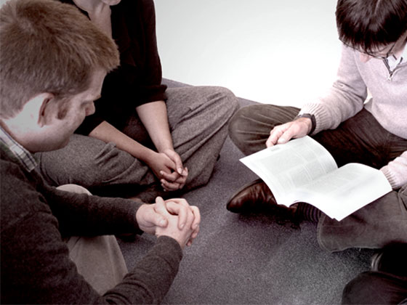
Незарегистрированные собрания христиан в Узбекистане подвергаются рейдам полиции
Верующие в Узбекистане – официально светском государстве – подвергаются огромным штрафам за проведение собраний в частных домах и за хранение христианской литературы.
Государство требует от церквей получить обязательную регистрацию, однако это практически невозможно, особенно для общин, говорящих на узбекском, то есть состоящих из коренных узбеков. А это, как правило, выходцы из ислама и их дети.
Даже тем церквям, что имеют регистрацию, запрещено проводить богослужение и проповедовать на узбекском языке.
Фонд Варнава

